**Nom : Sugrim**

**Sujet de veille : Intelligence Artificielle et Machine Learning : Évolutions récentes, applications pratiques.**

**Projet professionnel : Développeur**

**Lien veille-projet professionnel : en tant que développeur je m'intéresse à comprendre comment une machine peut apprendre.**

**Besoin identifié : faciliter la communication entre machine et humain.**

**Objectif de la veille : Explorer les dernières avancées, tendances et applications de l'intelligence artificielle et du machine learning dans divers domaines tels que la santé, la finance, l'automobile, etc., afin de comprendre leur impact sur la société, l'industrie et les futurs développements technologiques.**

**Présentation générale :** La veille porte sur les différente technologie qui apporte de nouvelle solution pratique de nouveaux probleme des optimisation sur le machin learning ainsi que des guide pour s ' y lancer

**Outils de veille :**

* Agrégateur de flux : Feedly
* alertes par courriel : Google alerte
* Outil de traitement : Google Drive
* Outil de partage : Google Drive

**Détail des Flux rss :**

* **Nom :** reddit
* **Lien** : <https://www.reddit.com/r/datascience/comments/1bbqqus/turns_out_my_best_data_science_work_is_helping/?rdt=54599>
* 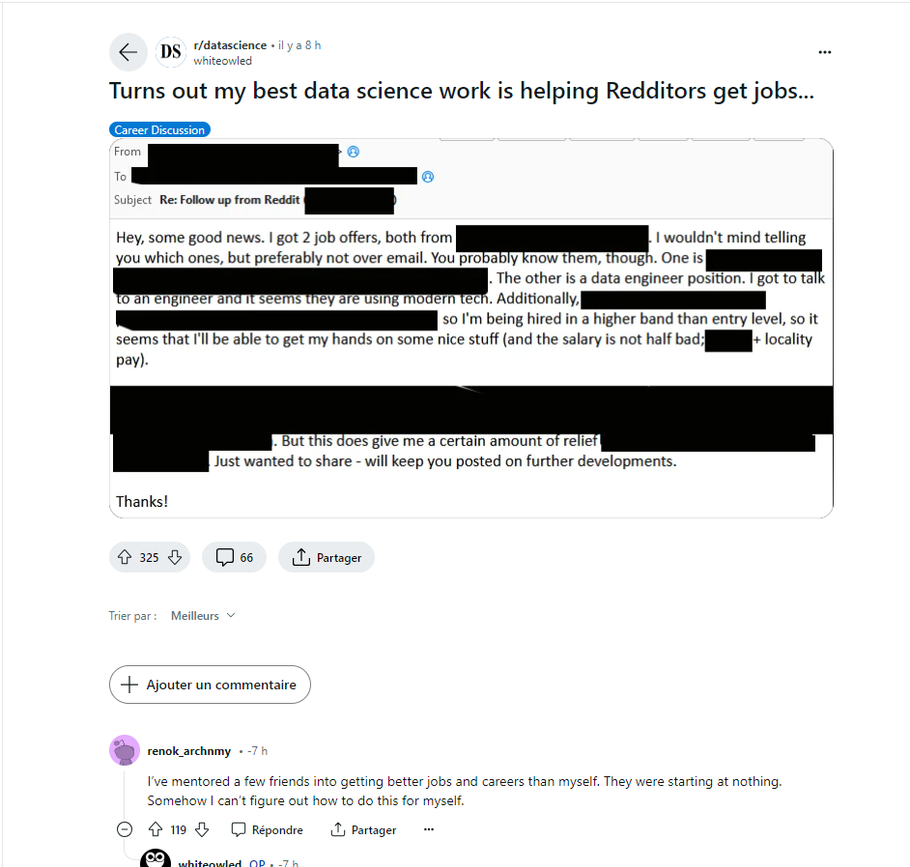

**Détail des alertes :**

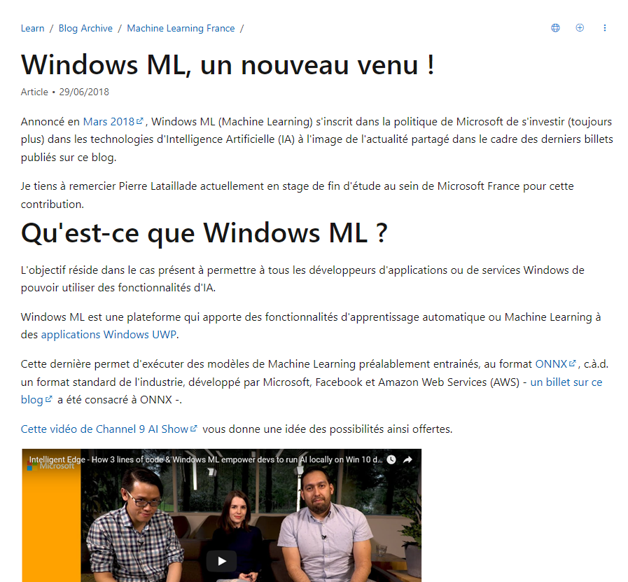

**Tableau des news :**

| Lien de la news | Origine (flux, alertes, autre) | date  auteur | Qualité  (-,=,+) | Pertinence  (-,=,+) | synthèse |
| --- | --- | --- | --- | --- | --- |
| https://learn.microsoft.com/fr-fr/archive/blogs/mlfrance/windows-ml-un-nouveau-venu | Microsoft | Pierre Lataillade, mars 2018 | + | + | permet aux développeurs Windows UWP d'intégrer facilement des fonctionnalités d'apprentissage automatique sans se préoccuper des détails systèmes. Il prend en charge les modèles ONNX pré-entraînés, offrant flexibilité d'exécution en local, alignée avec la stratégie "Intelligent Cloud – Intelligent Edge". |
| https://www.reddit.com/r/datascience/comments/1bbqqus/turns_out_my_best_data_science_work_is_helping/?rdt=54599 | reddit | [whiteowled](https://www.reddit.com/user/whiteowled/) | = | + | c est un blog qui apporte divers connaissance sur le machine learning |
|  |  |  |  |  |  |
|  |  |  |  |  |  |
|  |  |  |  |  |  |
|  |  |  |  |  |  |

Fluoter les news qui ont les critères de qualité et de pertinence à +.